吉林省2025年初中学业水平考试

地理试题
地理试卷共6页，包括两道大题，共24道小题。全卷满分50分，考试时间为50分钟。考试结束后，请将本试卷和答题卡一并交回。
注意事项：
1.本试卷供八年级考生使用。
2.答题时，考生务必按照考试要求在答题卡上的指定区域内作答，在草稿纸、试卷上答题无效。
一、选择题（下列各题的四个选项中，只有一项最符合题意。每小题1分，共20分）
锦江木屋村位于吉林省白山市抚松县。至今已有300多年的历史，是长白山地区保护最完好的木屋群落之一，其木屋建造技艺已被列入吉林省非物质文化遗产名录。读图，完成1、2题。
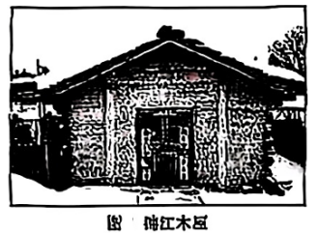
1.某城市中学生寒假前往锦江木屋村研学，必须准备的物品有
A.遮阳帽 B.氧气袋 C.羽绒服 D.沙滩鞋
2.关于保护锦江木屋合理的做法是
A.拆除后集中重建 B.只允许当地村民进入
C.改用石块，变更房屋建筑结构 D.加强修缮，增强保护民居意识
太阳能是一种可再生的清洁能源，太阳能路灯可通过光伏板发电，能够在傍晚自动亮灯。据此，完成3、4题。
3.与太阳能同属于可再生能源的是
A.石油 B.煤炭 C.风能 D.天然气
4.下列天气中，太阳能板获取太阳能最多的是
A. B. C. D.
在人口统计中，0—14岁为青少年人口，15—64岁为劳动人口，65岁及以上为老年人口。一般来说，当一个国家65岁及以上人口达到或超过总人口的7%时，这个国家就进入人口老龄化社会。读图1和图2，完成5、6题。
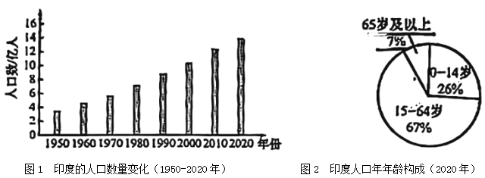
5.1950-2020年，印度人口数量的变化趋势是
A.持续上升 B.持续下降 C.先升后降 D.先降后升
6.图2反映的印度人口问题是
A.劳动人口比重小 B.青少年人口比重大
C.老年人口比重大 D.已进入老龄化社会
在沙特阿拉伯的沙漠中，为促进农业生产，人们抽取地下水进行喷灌，形成以抽水井为中心，以喷灌所达距离为半径的圆形农田，从高空俯瞰像一张张“绿色唱片”。读图1和图2，完成7-9题。
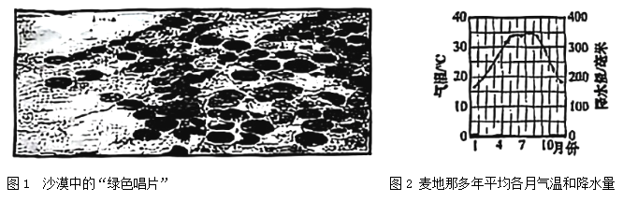
7.麦地那位于沙特阿拉伯的西部，其气候特点是终年
A.高温多雨 B.温和湿润 C.高温少雨 D.寒冷干燥
8.人们抽取地下水喷灌农田，可以缓解
A.农业用水短缺 B.海洋资源短缺 C.森林资源短缺 D.矿产资源短缺
9.大规模“绿色唱片”的出现导致地下水枯竭，为缓解这一问题合理的做法是
①提高节水意识 ②扩大种植规模 ③建立引水工程 ④合理控制“绿色唱片”数量
A.①②③ B.①②④ C.②③④ D.①③④
2025年4月，第137届中国进出口商品交易会（广交会）在广东省广州市拉开帷幕，境外采购商纷至沓来。读图，完成10-12题。
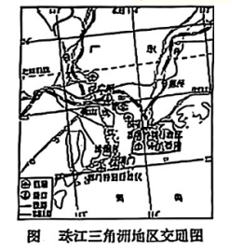
10.广州市举办广交会的主要优势是
A.位于中低纬度地区 B.交通运输方式多样
C.与内陆地区距离遥远 D.距海较近降水量丰富
11.境外采购商与我国参展企业签订意向订单，这属于
A.医疗合作 B.经济合作 C.教育合作 D.文旅合作
12.今年广交会上首次增设服务机器人专区，这得益于我国
A.劳动力的增加 B.交通运输的发展 C.科学技术的进步 D.矿产资源的开发
青藏地区独特的高原环境，有着别样的风光。读下图，完成13～15题。
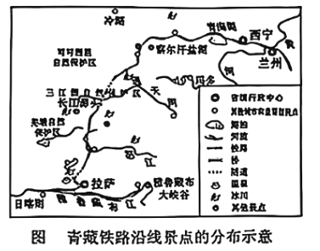
13.图中景点的分布情况是
A.沿铁路分布 B.沿湖泊分布 C.沿城市分布 D.沿河流分布
14.青藏地区吸引游客的自然原因是
A.气温较低，日温差大 B.日照充足，紫外线强
C.海拔较高，高寒缺氧 D.冰塔耸立，湖泊星罗
15.在该区域旅游时，沿途可能看到的是

A.水乡 B.碉房

C.四合院 D.窑洞
2025年4月8日，中国“雪龙”号破冰船从南极顺利返回上海。读下图，完成16、17题。
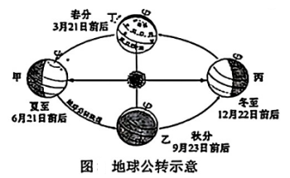
16.此时，地球运行至公转轨道中的
A.丁—甲段 B.甲—乙段 C.乙—丙段 D.丙—丁段
17.科考队本次科考开展的项目可能有
①研究生态系统 ②观测企鹅栖息地 ③大量开采煤炭 ④获取气候信息
A.①②③ B.①③④ C.①②④ D.②③④
《农言著实》中所载“麦黄种谷，谷黄种麦”，描述的是华北地区冬小麦与谷子互为前后作的复种情景。图中▲所在位置表示作物收获期。整地是对土地进行平整和耕、翻等播种前的准备工作。读下图，完成18～20题。
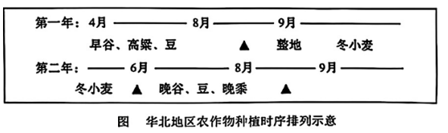
18.农民整地的时间是
A.4月 B.6月 C.8月 D.9月
19.该地区农作物的熟制是
A.两年三熟 B.一年一熟 C.一年两熟 D.一年三熟
20.影响麦谷复种的主要因素是
A.土壤 B.热量 C.河流 D.地形
二、非选择题（本大题包括4道小题，共30分）
21.H村通过区域综合治理，现在成为远近闻名的生态美、经济强、社会和谐的美丽乡村。读下图，完成下列问题。（7分）
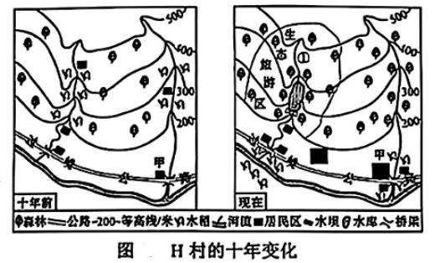
（1）十年前，水稻种植区主要分布的地形部位是______，其临近河流有利于______
甲居民区所处的地形类型为______。
（2）河流①的流向大致是______H村通过修建______解决了水资源时间分配不均的问题，使生态环境更加优美。
（3）现在，居民区主要沿公路分布，甲居民区面积变______。
（4）为进一步振兴乡村，H村建设了生态旅游区，写出一条其开发的有利条件。
22.2024年5月，由中国某公司研制的铁路通用货车——矿石敞车，从中国江苏省常熟港发往澳大利亚。这批敞车主要用于澳大利亚当地矿粉和矿石运输。读图1和图2，完成下列问题。（7分）
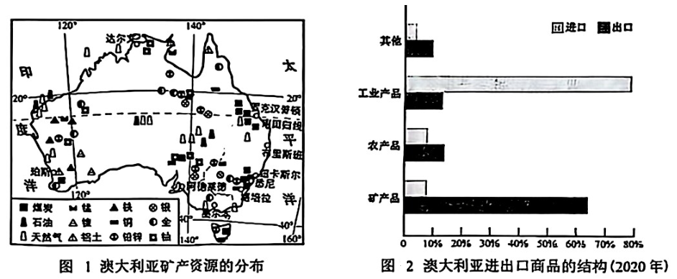
（1）澳大利亚矿产资源种类____品质优，埋藏浅，易开采。依托丰富的矿产资源，澳大利亚发展了____澳大利亚的煤炭资源主要分布在____部沿海地区。
（2）澳大利亚进口商品以工业产品为主；出口商品以____为主，该类商品出口量比重约为____%。
（3）从中国出口的矿石敞车运往澳大利亚可以选择的主要交通运输方式是_________。
（4）澳大利亚在矿产资源开采后，通过回填矿坑、改良土壤、补种植被等对矿区进行修复。推测澳大利亚这样做的目的，写出其中一条。
23.阅读图文材料，完成下列问题。（8分）
材料一：黄河流域自然环境复杂多样。黄河上游气候趋于干旱，草地退化，荒漠化严重；中游流经黄土高原，黄土土质疏松，且夏季多暴雨，含沙量增加；下游随着水流速度减慢，泥沙沉积，河床抬高，形成“地上河”。为改善黄河生态环境，采取生物措施与工程措施等，对水沙进行科学调控。
材料二：位于黄河中游的榆林市某村通过实施林草结合等治理模式，有效降低了土壤侵蚀程度，把荒山沟变成了米粮川。当地大面积推广种植经济林，促进了林果业的发展。
材料三：黄河流域水系示意图（下图）
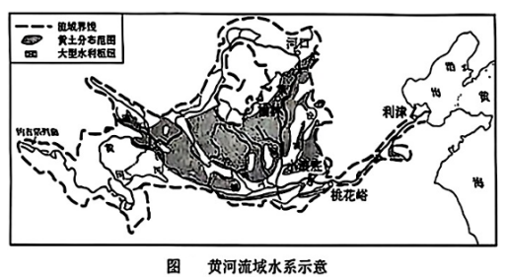
（1）唐代诗人李白曾吟诵：“黄河之水天上来，奔流到海不复回”。诗句中“奔流到海”的“海”指的是____。
（2）结合图文资料，完成下图。
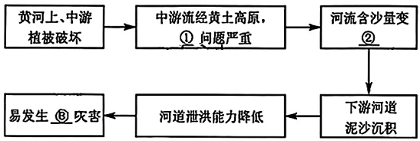
（3）黄河中游地区开展水土保持综合治理，一方面，采取生物措施，如______，另一方面，采取工程措施，如利用小浪底水利枢纽联合调水调沙，人为调控水量和______排放，使得下游河道的泥沙淤积量变______。
（4）为榆林市该村的林果产业发展提出一条合理化建议。
24.阅读图文材料，完成下列问题。（8分）
材料一：吉林省白城市镇赉县依托其附近河流水体的生态优势，发展“南虾北养”特色产业。“南虾北养”是将江苏省的虾苗运往吉林省，在吉林省进行小龙虾养殖。2024年夏季，镇赉县小龙虾养殖项目获得成功，2025年又进一步扩大了养殖规模。
材料二：2025年3月下旬，镇赉县户外池塘冰面还没有完全融化，无法满足虾苗生存的水温条件。工作人员将虾苗投放进大棚的育苗池中，确保虾苗的生存温度。待虾苗长到一定重量后转入养殖池，进行二次养殖。
材料三：江苏省位置示意图（图1）和吉林省位置示意图（图2）
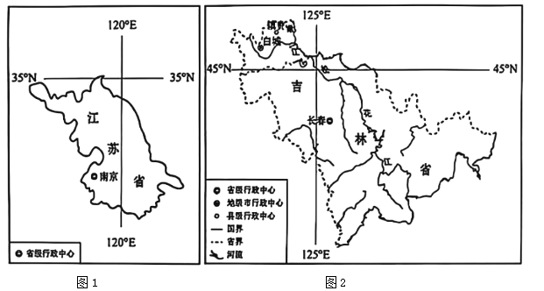
（1）江苏省是小龙虾养殖大省，该省简称是______。与江苏省相比，吉林省的纬度较______，气温较______，小龙虾在镇赉县的生长周期更长。
（2）“南虾北养”特色产业规模进一步扩大的社会经济条件主要是______
（3）工作人员将虾苗投放在大棚中培育，其原因是大棚可以起到______作用。镇赉县小龙虾品质极高，还得益于______江提供的水资源。
（4）写出两条“南虾北养”产业为镇赉县带来的积极影响。
吉林省2025年初中学水平考试

地理参考答案

一、选择题
题号 | 1 | 2 | 3 | 4 | 5
答案 | C | D | C | A | A
题号 | 6 | 7 | 8 | 9 | 10
答案 | D | C | A | D | B
题号 | 11 | 12 | 13 | 14 | 15
答案 | B | C | D | D | B
题号 | 16 | 17 | 18 | 19 | 20
答案 | A | C | D | A | B

二、非选择题
21.（1）山谷 引水灌溉 平原
（2）自北向南流 水库
（3）大
（4）植被覆盖率高，环境优美，地形平坦，水源充足，交通便利。
22.（1）丰富 采矿业 东
（2）矿产品 64
（3）海洋运输
（4）防止地面塌陷；保持水土；维护生物多样性。
23.（1）渤海
（2）①水土流失 ②大 ③洪涝
（3）植树种草 泥沙 小
（4）延长产业链，产品深加工，增加产品附加值；发展旅游业，增加就业岗位，带动相关产业发展，提高经济收入。
24.（1）苏 高 低
（2）科学技术的进步
（3）保温 松花
（4）增加就业岗位，增加经济收入，带动相关产业发展，农业科技水平提高。

